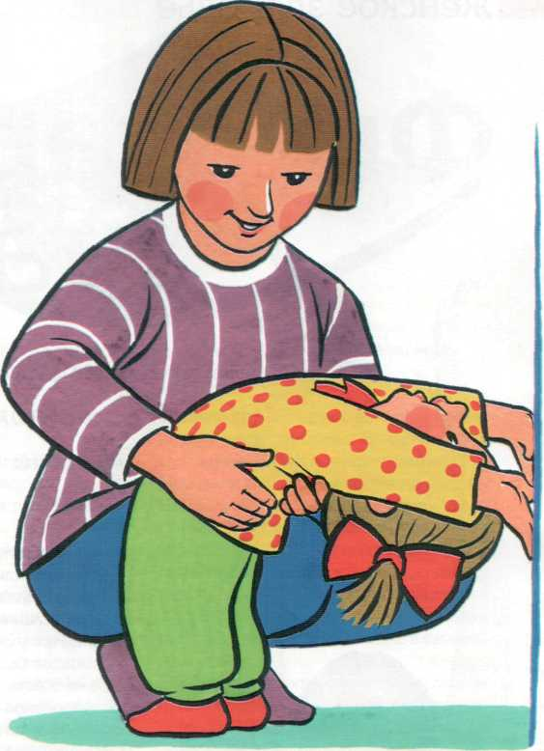
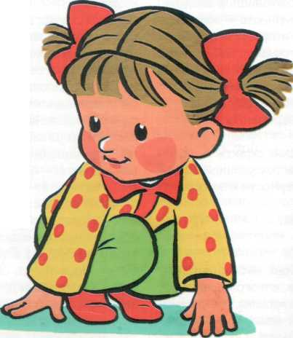
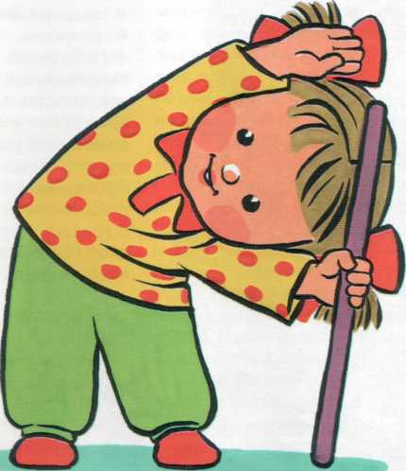
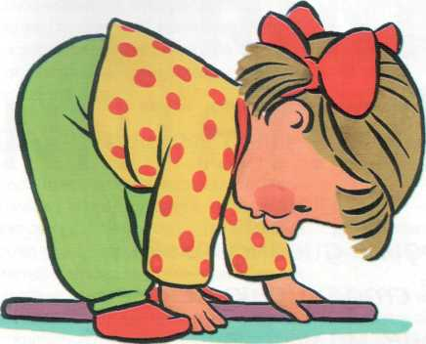
„Ручки пошагали"
Крутится волчок Кроха приседает, руками упирается в пол и начинает крутиться вокруг себя в одну сторону (опираясь руками то спереди, то сзади), затем в другую. Таз опускать на пол не надо!
Малыш стоит ровно, гимнастическая палка лежит на полу между его ног (один конец перед крохой, другой — позади него). Ребенок наклоняется к верхнему концу палки и „шагает" руками по палке к нижнему ее концу, потом точно так же к верхнему. Ноги нужно постараться в этом упражнении держать ровными (5-6 раз).
„Вот какой ветер!"
Малыш стоит, расставив ноги на ширину плеч, гимнастическую палку ставит справа от себя на пол и придерживает ее правой рукой (удобнее держаться за кончик). Затем через верх делает наклон туловищем вправо и старается левой рукой дотянуться до палки. Кроха выполняет 5-8 наклонов вправо, после чего переставляет палку на левую сторону и делает такие же наклоны влево.
Мама в этом упражнении обязательно должна подстраховывать малыша. Ребенок стоит лицом к стене, наклоняется вперед и упирается руками в стену — должен получиться прямой угол. Прогибается спинкой вниз 3-4 раза, затем, продолжая опираться руками о стену, разворачивается на 180° (спиной к стене) и выгибается вверх (делает „мостик"), голову запрокидывает назад, после чего опять переворачивается лицом к стене.

МОЙ РЕБЕНОК 169

